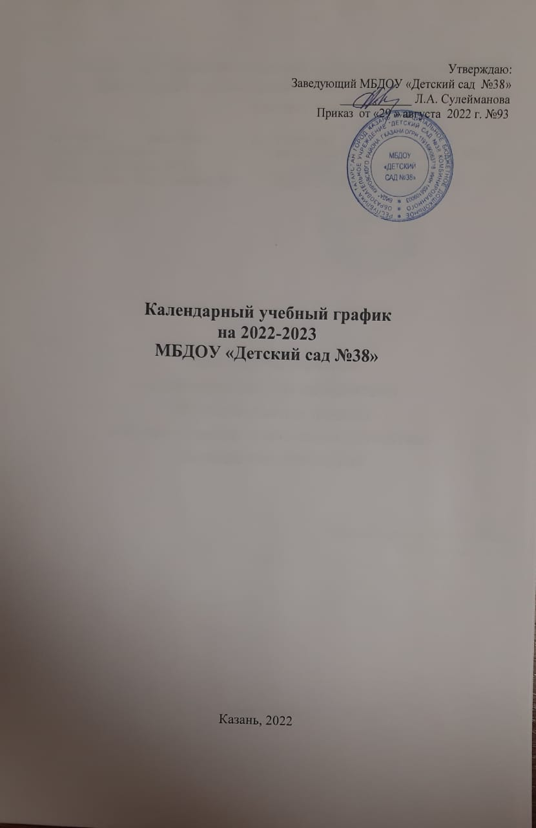

Пояснительная записка
Годовой календарный учебный график муниципального бюджетного дошкольного образовательного учреждения «Детский сад №38 комбинированного вида» Кировского района г. Казани является локальным нормативным документом, регламентирующим общие требования к организации образовательного процесса в учебном году.
Годовой календарный учебный график МБДОУ «Детский сад №38» на 2021/2022 учебный год разработан на основе документов регламентирующих образовательную деятельность:
- Федеральный закон от 29.12.2012 № 273-ФЗ «Об образовании в Российской Федерации» (с изменениями от 13.07.2021г.)
- Приказ Минобрнауки России от 30.08.2013 № 1014 «Об утверждении Порядка организации и осуществления образовательной деятельности по основным общеобразовательным программам – образовательным программам дошкольного образования»;
- Федеральный государственный образовательный стандарт дошкольного образования (Утвержден приказом Министерства образования и науки Российской Федерации от 17 октября 2013 г. N 1155);
- Комментарии к ФГОС дошкольного образования Минобрнауки России, Департамента общего образования от 28 февраля 2014 года № 08-249.
- «Санитарно-эпидемиологические требования к организации воспитания и обучения, отдыха и оздоровления детей и молодежи» (Утверждены постановлением Главного государственного санитарного врача РФ от 27 октября 2020 года № 32 «Об утверждении санитарно-эпидемиологических правил и норм СанПИН» 2.3/2.4.3590-20);
- «Санитарно-эпидемиологические требования к организации общественного питания» (Утверждены постановлением Главного государственного санитарного врача РФ от 28 января 2021 года № 2 «Об утверждении санитарно-эпидемиологических правил и норм СанПИН» 1.2.3685-21), «Гигиенические нормативы и требования к обеспечению безопасности и (или) безвредности для человека факторов среды обитания» (вместе с СанПИН» 1.2.3685-21 «Санитарные правила и нормы…»);
- Постановление Правительства РФ от 15 сентября 2020г. N 1441 «Об утверждении Правил оказания платных образовательных услуг»;
- Постановление Главного государственного санитарного врача РФ от 30.06.2020г. № 16 «Об утверждении санитарно-эпидемиологических правил СП 3.1/2.4.3598–20 «Санитарно-эпидемиологические требования к устройству, содержанию и организации работы образовательных организаций и других объектов социальной инфраструктуры для детей и молодежи в условиях распространения новой коронавирусной инфекции (COVID-19)»;
- Федеральный закон от 03.08.2018 N 317-ФЗ «О внесении изменений в статьи 11 и 14 Федерального закона «Об образовании в Российской Федерации»;

- Закон Республики Татарстан «Об образовании» от 22.07.2013 г № 68-3РТ (принят Государственным Советом 28.06.2013 г);
- Закон Республики Татарстан «О государственных языках Республики Татарстан и других языках в Республики Татарстан» (изменения и дополнения от 28.07.2004 г № 44-3РТ; от 12.06.2014 г № 53-3РТ);
- Устав муниципального бюджетного дошкольного образовательного учреждения «Детский сад №38»
- Основная образовательная программа дошкольного образованиямуниципального бюджетного дошкольного образовательного учреждения «Детский сад №38»;
Годовой календарный учебный график учитывает в полном объеме возрастные психофизические особенности воспитанников и отвечает требованиям охраны их жизни и здоровья.
Годовой календарный учебный график обсуждается и принимается на педагогическом совете дошкольного образовательного учреждения, утверждается приказом заведующего ДОУ. Все изменения, вносимые ДОУ в годовой календарный учебный график, утверждаются приказом заведующего образовательного учреждения и доводятся до всех участников образовательного процесса.
МБДОУ «Детский сад №38» в установленном законодательством Российской Федерации порядке несет ответственность за реализацию не в полном объеме образовательных программ в соответствии с годовым календарным учебным графиком.

Содержание | Возрастные группы
Содержание | младшая группа  (3-4 лет) | Средняя группа  (4-5 лет) | Старшая группа  (5-6 лет) |  | Подготови  тельная группа  (6-7 лет)
Количество возрастных групп | 1 | 2 | 2 |  | 4
Режим работы | с 7.30 – 18.00 часов (10,5 часов)
Начало учебного года | 01.09.2022
Окончание учебного года | 31.05.2023
Продолжительность учебного года всего, в том числе: | 37 недель
I полугодие | 17 недель
Новогодние каникулы | 01.01.2022-08.01.2023
II полугодие | 20недель
Продолжительность учебной недели | 5 дней
Недельная образовательная нагрузка (занятий) | 10 | 10 | 15 |  |  | 17
Продолжительность ООД | не более  15 мин. | не более  20 мин. | не более  25 мин. |  |  | не более  30 мин.
Регламентирование образовательного процесса на один день | 2 ООД | 2 ООД | 2-3 ООД |  |  | 3 ООД
Максимально допустимый объём недельной образовательной нагрузки по СанПиНу | 2 ч 30 минут  10 игровых занятий | 3 ч 40 минут  10 игровых занятий | 6 ч 15 минут  15 игровых занятий |  |  | 9 часов  17 игровых занятий
Недельная дополнительная образовательная нагрузка | - | - | 25 минут  1 занятия |  |  | 60 минут  2 занятия
Перерыв между ООД и дополнительными образовательными услугами | не менее 10 минут
Освоение основной образовательной программы ДОУ | декабрь 2022 г, апрель 2023 г
Психологическая готовность детей к обучению в школе | сентябрь 2022 г, апрель 2023 г
МКР физическая подготовленность) | октябрь 2022 г, апрель 2023 г
Диагностика усвоения программного материала по родному, татарскому языкам | декабрь 2022 г, апрель 2023 г
Летне - оздоровительный период | 01.06.-31.08.2023 г
Периодичность проведения общих родительских собраний | сентябрь, январь, май
Праздничные дни | В соответствии с производственным календарем на 2022-2023 учебный год:  4 ноября – День народного единства;  6 ноября –День Конституции Республики Татарстан;  1.2.3.4.5.6 и 8 января – Новогодние каникулы;  7 января – Рождество Христово;  23 февраля – День защитника Отечества;  8 марта – Международный женский день;  1 мая – Праздник весны и труда;  3 мая – Ураза-байрам;  9 мая – День Победы;  12 июня – День России;  13 июля – Курбан-байрам;  30 августа – День республики Татарстан.
Праздники и развлечения | День знаний  Декада пожилых людей  Праздник осени (по возрастам)  День матери (развлечения)  Новогодние утренники (по возрастам)  Неделя родного языка  День защитника Отечества  Международный женский день  Наүруз  День космонавтики  День победы!  Выпускной бал «До свидания детский сад!»  Дни здоровья |  |  | 01.09.2022  03.10.-07.10.2022  25.10.-27.10.2022  25.11.2022  27.12.-28.12.2022  14.02.2023  22.02.2023  01.03-03.03.2023  21.03.2023  12.04.2023  05.05.2023  25.05.2023  Последняя пятница каждого квартала
Мероприятия, проводимые в летний период | День защиты детей  Музыкальный досуг «Здравствуй, лето!»  Спортивный досуг «Солнце, воздух и вода – наши верные друзья»  Флешмоб «До свиданья, лето!»  Мероприятия тематических недель |  |  | Июнь  Июнь  Июль  Август  Июнь-август

